计算机与软件学院
数据结构课程设计报告
2025-2026学年第二学期



题目： 农夫过河
学院： 计算机与软件学院
专业： 软件工程
姓名： 马皓桐
学号： 2515929769
班级： 25软工智能1班
指导老师： 张秋红
目 录
1 题目简述 3
2 问题分析 4
2.1需求描述 4
2.2系统功能描述 4
3 数据结构定义 4
2.1逻辑结构定义 4
2.2存储结构选择及定义 4
4 算法设计 4
3.1算法描述 4
3.2主要模块及函数设计（伪码描述） 5
3.3 主程序的流程以及各个模块之间的调用关系设计 5
5 算法分析 5
6 编码实现 5
7 调试、测试与运行记录 5
8 总结 5

1 题目简述
农夫过河问题的搜索求解
——多算法求解、自定义与交互式操作
这是一个经典的“农夫过河”问题，又称“狼、羊、白菜”问题。农夫需要将左岸的狼、羊和白菜全部安全地运送到右岸，但小船每次除了农夫本人之外只能额外携带一样物品。更关键的是，在没有农夫看管的情况下，狼会吃掉羊，羊会吃掉白菜。因此，农夫在每次渡河时必须谨慎选择携带对象，确保两岸都不会发生捕食冲突。本问题的目标是找到一系列从初始状态到全部物品到达右岸的合法操作序列，并尝试使所需步数尽可能少。
本课程设计以此为背景，开发一个完整的“农夫过河系统”演示程序，旨在通过多种算法和交互方式展示状态空间搜索的典型应用。设计目标主要包括以下几个方面：
第一，实现经典搜索算法的对比求解。系统内建了广度优先搜索和深度优先搜索两种策略。BFS算法能保证找到最短操作序列，并输出搜索过程中遍历的状态总数、队列最大长度以及运行耗时，便于直观观察算法性能。DFS算法则通过回溯搜索所有可能路径，从中筛选出最短路径，同样给出运行时间，为用户提供不同搜索策略的效果对比。
第二，支持自定义初始数量。系统不局限于经典的一狼一羊一白菜设置，允许用户自行设定左岸的狼、羊、白菜数量，并可扩展至每种物品最多三只。这使得问题状态空间大幅增长，更能考验算法的适用性与扩展性，同时也便于探索更复杂情形下是否存在安全撤离方案。
第三，提供手动模拟模式。用户可以通过输入指令亲自操作农夫过河，每一步系统会实时判断操作是否合法、状态是否安全，并允许通过回退指令撤销上一步操作。这种交互不仅增强了学习的趣味性，也帮助用户深入理解状态转移和约束条件的作用，直观感受搜索问题的难度。
第四，重视图形化显示与交互体验。程序在控制台中使用不同颜色高亮显示两岸物品、农夫位置以及河流动画，并辅助以二进制状态编码展示。操作动画配以暂停效果，使过河过程一目了然，有助于教学演示和理解。
综上所述，本系统结合了算法实现、可扩展性、人机交互与可视化等多重目标，既满足了数据结构与算法课程中对状态空间搜索的实践要求，也为用户提供了一个直观、易用的农夫过河问题学习平台。
小组成员名单及分工表
学 号 | 姓 名 | 完成的任务 | 组内互评分数
2515929745 | 程一琳 | 搭建程序整体框架，采用位掩码（unsigned char）实现状态编码与二进制显示；实现核心函数 isSafe（捕食冲突检查）、canDo（动作可行性判断）、doMove（翻转对应位实现状态转移）；编写 BFS 求解算法，使用 visited 数组去重与路径回溯，输出最优步数及搜索统计信息；开发完整的手动模拟模式，支持操作输入、-1 回退及历史栈管理，并附步数提示；设计左右岸分栏的状态绘制函数与过河动画；实现菜单循环、清屏交互与自动求解的演示流程。 | 100
2515929767 | 李佳欣 | 在原有框架上新增 DFS 递归回溯搜索算法，建立 dfsVis 访问标记进行路径去重，回溯时撤销标记，通过 DFSPath 结构记录完整搜索路径并输出一个可行解；在 BFS 搜索中加入状态转移实时打印，便于调试；引入防御性编程，添加队列容量检查 if(rear>=QUEUE_SIZE) 防止溢出；使用 clock() 测量 BFS 运行耗时，方便与 DFS 效率对比；调整菜单增加 DFS 选项，简化手动模式以突出算法演示。 | 100
2515929769 | 马皓桐 | 对原有DFS算法进行优化改造，引入bestPath全局最优路径与bestFound标志，实现多路径比较逻辑，确保输出最短步数方案；重构安全判断与状态转移逻辑，突破经典1/1/1限制，使系统支持狼、羊、白菜数量分别扩展至上限3只；开发自定义初始数量求解模块（customSolve），包含输入范围校验、BFS求解调用及结果展示；全面升级控制台可视化效果，设计彩色界面、过河动画延迟显示与各模式统一风格的统计信息输出。 | 100

。2 问题分析

2.1需求描述
本系统面向希望理解并求解“农夫过河”经典逻辑问题的用户，具体功能需求如下：
1.自动求解最短路径：用户输入狼、羊、白菜的初始数量，系统能够自动计算出一条可行的安全过河方案，并以步数最少为目标（即最优解）。
2.两种搜索策略对比：提供广度优先搜索（BFS）和深度优先搜索（DFS）两种算法，让用户直观感受不同策略在求解效率、路径优劣上的差异。
3.经典案例快速演示：内置默认的 1 狼、1 羊、1 白菜的经典场景，一键求解，并以动画形式逐步展示农夫携带物品过河的过程。
4.自定义数量扩展：允许用户自行设定左岸每种物品的初始数量（限定在一定范围内），系统应能判断是否存在安全路径并给出解，或提示无解。
5.手动模拟与回退：提供交互式操作模式，用户可自行选择每一步携带的物品，系统实时校验安全性，并在出错时给出警告；同时支持“回退上一步”，便于试错学习。
6.状态可视化：每一步以彩色文字清晰展示左岸、右岸的物品分布及农夫位置，并用二进制编码辅助理解状态表示。
7.性能统计：在自动求解时，输出搜索状态数、队列最大长度（BFS）以及算法耗时，帮助用户评估算法效率。
8.错误处理与提示：对非法输入、超出范围的数量、危险移动等操作给出明确提示，保证系统健壮性

2.2系统功能描述
通过对上述需求的分析，系统划分为以下功能模块：
经典 BFS 求解模块 | 固定 1-1-1 场景，调用 BFS 算法求最优解，显示动画路径及性能统计
经典 DFS 求解模块 | 同样场景使用 DFS 遍历所有可能路径，记录并输出找到的第一条路径或最短路径
自定义数量求解模块 | 允许用户输入任意狼、羊、白菜数量（上限可配置），采用 BFS 算法求解，输出完整撤离方案或提示无解
手动模拟模块 | 提供命令交互，用户可输入 0(空手)~3(白菜) 进行移动，系统实时校验并更新状态；支持输入 -1 回退到上一步状态，模拟过程带有历史记录栈
辅助显示模块 | 封装状态彩色打印函数，统一显示左/右岸物品及农夫位置；同时提供二进制编码展示，用于教学或调试
统计与计时模块 | 利用 C 标准库 clock() 进行计时，并在 BFS 过程中记录队列最大长度及探索状态数，求解完毕后一并输出

3 数据结构定义

3.1逻辑结构定义
农夫过河问题的状态空间可以抽象为一个有向图结构。
数据对象（顶点）：一个状态 State，包含四个分量：农夫位置 farmer，以及左岸的狼、羊、白菜数量 wolf, sheep, cabbage。
数据关系（边）：若从状态 A 经过一次合法且安全的移动可以到达状态 B，则存在一条从 A 到 B 的有向边。该移动由动作编号 action (0~3) 确定。
因此逻辑结构定义为 Graph = (V, E)，其中V = { (f, w, s, c) | f∈{0,1}, 0≤w≤totalWolf, 0≤s≤totalSheep, 0≤c≤totalCabbage }，E = { (A, B) | 存在安全移动使得 A → B }。
在算法实现中，采用图的广度优先搜索（BFS）或深度优先搜索（DFS）来寻找从初始状态到目标状态 (1,0,0,0) 的路径。

3.2存储结构选择及定义
存储结构选择：
状态存储：使用结构体 State 封装四个属性，简单直观。
BFS 队列：采用顺序存储的循环/线性数组，最大容量预估为 2000，能够覆盖所有可能状态（最多 128 种状态，远小于 2000）。使用数组实现队列，便于记录父节点索引和移动动作，方便路径回溯。
DFS 递归栈：利用函数调用栈隐式实现深度优先搜索，辅以全局路径数组 dfsPath 记录当前路径和 bestPath 记录最优路径。
访问标记：由于状态维度低且数值范围小，采用四维数组 visited[2][MAX_N+1][MAX_N+1][MAX_N+1] 直接映射状态是否被访问，实现 O(1) 时间内的判重，效率极高。
选择理由：四维数组直接索引避免了哈希计算，在状态空间极小（128）时空间开销完全可接受（约 2×4×4×4 = 128 字节），且比哈希表或编码映射更简单。数组队列适合 BFS 的逐层扩展，配合父节点指针易于路径重构。递归栈实现 DFS 代码简洁，且问题规模小，不会导致栈溢出。
具体定义代码：
#define MAX_N 3 // 每种物品的最大上限
// 状态结构体
typedef struct {
int farmer, wolf, sheep, cabbage;
} State;
// BFS 队列节点
typedef struct {
State s; // 当前状态
int parent; // 父节点在队列中的索引
int act; // 导致此状态的动作编号 (0~3)
} Node;
// BFS 使用的队列数组
Node q[2000];
int front = 0, rear = 0;
// 访问标记数组
char visited[2][MAX_N+1][MAX_N+1][MAX_N+1];
// DFS 路径记录
typedef struct { State s; int act; } DFSStep;
DFSStep dfsPath[200], bestPath[200];
int dfsLen, bestLen;
int dfsVis[2][MAX_N+1][MAX_N+1][MAX_N+1]; // DFS 的当前路径访问标记
// 手动模式历史栈
State history[MAX_HISTORY];
int historyTop;

4 算法设计

4.1算法描述
(1) BFS 求解最短路径
BFS 从初始状态出发，逐层生成所有可达状态，第一次到达目标状态时即得到最短路径。主要步骤：初始化队列，将起始状态入队并标记已访问。
循环取出队首状态 cur：若 cur 等于目标状态 (1,0,0,0)，则搜索成功，记录目标节点索引，跳出循环。否则依次尝试四种动作 (0:空手, 1:狼, 2:羊, 3:白菜)：检查动作是否可行（canDo：同岸有该物品且数量大于 0）。模拟移动得到新状态，调用 isSafe 检查是否安全。若新状态未访问，则标记并入队，记录父节点与动作。若队列为空仍未找到，返回无解。成功时从目标节点沿 parent 指针回溯，逆序存储动作序列。
(2) DFS 搜索最短路径
使用回溯法探索所有可能路径，记录遇到的第一条可行路径或过程中发现的最短路径。主要步骤：从起始状态递归调用 dfs(s)。若当前状态等于目标，更新 bestPath 和 bestLen，返回 1（表示找到解，但继续回溯寻找更优解）。将当前状态标记为“当前路径已访问”，避免同一条路径中重复访问。尝试四种动作，对于合法且安全的新状态，递归进入下一层。回溯时撤销访问标记，并回退路径长度。最终 bestFound 指示是否有解，bestPath 保存最短路径。
(3) 安全性判断 (isSafe)
规则：农夫不在的那一侧，若狼和羊同时存在且数量均大于 0，或羊和白菜同时存在且数量均大于 0，则不安全。

4.2主要模块及函数设计（伪码描述）
BFS 算法伪代码：
function bfs(start, actions[], stepCnt):
初始化队列 q, front=0, rear=0
初始化 visited 数组
q[rear++] = (start, -1, -1)
标记 visited[start.farmer][start.wolf][start.sheep][start.cabbage] = 1
targetIdx = -1
while front < rear:
cur = q[front]
if cur.s == target:
targetIdx = front
break
for a in 0..3:
if not canDo(cur.s, a): continue
ns = doMove(cur.s, a)
if not isSafe(ns) or visited[ns]: continue
visited[ns] = 1
q[rear++] = (ns, front, a)
front++
if targetIdx == -1: return 0
从 targetIdx 沿 parent 回溯到起始，逆序填充 actions[]
*stepCnt = 路径长度 - 1
return 1
DFS 算法伪代码：
function dfs(s):
if s == target:
if not bestFound or dfsLen < bestLen:
更新 bestFound, bestLen, bestPath
return 1
if dfsVis[s] == 1: return 0
dfsVis[s] = 1
found = 0
for a in 0..3:
if canDo(s, a) and isSafe(doMove(s, a)):
dfsPath[dfsLen++] = (ns, a)
if dfs(ns): found = 1
dfsLen--
dfsVis[s] = 0
return found
主控函数调用伪代码：
main():
while true:
显示菜单
输入choice
switch choice:
case 1: classicBFS()
case 2: classicDFS()
case 3: customSolve()
case 4: manualSimulate()
case 5: exit

4.3 主程序的流程以及各个模块之间的调用关系设计
主程序启动后进入无限循环菜单，等待用户选择功能。调用关系如下：
main() ──→ classicBFS() ──→ bfs() // BFS求解
│ └─→ show(), doMove(), isSafe(), canDo()
├─→ classicDFS() ──→ dfs() // DFS递归
│ └─→ show(), doMove(), isSafe(), canDo()
├─→ customSolve() ──→ bfs() // 同上，增加数量读入
└─→ manualSimulate() ──→ show(), doMove(), isSafe(), canDo()
└─→ 历史栈操作

所有求解模块共享核心的状态转移函数 doMove、安全性判断 isSafe、可行性检查 canDo 以及状态展示函数 show，体现了模块的高内聚与低耦合。

5 算法分析
时间复杂度
BFS：每个状态至多入队一次，每条可能的边（移动）被尝试一次。状态总数为 2×(totalWolf+1)×(totalSheep+1)×(totalCabbage+1)，当物品上限为 3 时，最大状态数 ≤ 2×4×4×4 = 128。每个状态尝试 4 种动作，故最坏时间复杂度为 O(状态数 × 动作数) ≈ O(512)，实际远小于该值，完全可以瞬间完成。
DFS：理论上需要回溯探索所有可能路径，最坏情况下与状态图的总路径数有关，可能达到指数级。但在状态空间仅 128 且大部分路径因不安全性被剪枝的情况下，实际运行仍非常快（状态上限小，递归深度 ≤ 步数上限）。
空间复杂度
BFS：队列最大长度由最大层宽度决定，最坏情况下接近状态总数 128；访问标记数组 128 字节；路径数组等均很小，空间复杂度 O(状态数)。
DFS：递归栈深度最多为路径长度（通常 ≤ 10），额外存储当前路径数组和访问标记，总体 O(状态数) 且常数很小。
评价指标：
对于搜索问题，主要评价指标为搜索状态数和搜索时间。BFS 保证找到的路径步数最少（最优解），且由于状态空间极小，两种算法均能在毫秒级完成，但 BFS 在寻找最优解方面具有理论优势。本程序中 BFS 额外输出了总搜索状态数和队列最大长度，可作为算法效率的直观比较依据。

6 编码实现
下面列出核心功能模块的代码实现
状态转移与安全检查：
int isSafe(State s) {
if (s.farmer == 1 && s.wolf > 0 && s.sheep > 0) return 0;
if (s.farmer == 1 && s.sheep > 0 && s.cabbage > 0) return 0;
int rw = totalWolf - s.wolf, rs = totalSheep - s.sheep, rc = totalCabbage - s.cabbage;
if (s.farmer == 0 && rw > 0 && rs > 0) return 0;
if (s.farmer == 0 && rs > 0 && rc > 0) return 0;
return 1;
}

State doMove(State s, int action) {
State ns = s;
ns.farmer = 1 - s.farmer;
int dir = (s.farmer == 0) ? -1 : 1;
if (action == 1) ns.wolf += dir;
if (action == 2) ns.sheep += dir;
if (action == 3) ns.cabbage += dir;
return ns;
}

BFS 求解核心部分：
int bfs(State start, int actions[], int *stepCnt) {
Node q[2000];
int front = 0, rear = 0;
char visited[2][MAX_N+1][MAX_N+1][MAX_N+1] = {0};
totalSearched = 0; maxQueueLen = 0;

q[rear++] = (Node){start, -1, -1};
visited[start.farmer][start.wolf][start.sheep][start.cabbage] = 1;
State target = {1, 0, 0, 0};
int targetIdx = -1;

while (front < rear) {
if (rear - front > maxQueueLen) maxQueueLen = rear - front;
Node cur = q[front];
totalSearched++;
if (eq(cur.s, target)) { targetIdx = front; break; }
for (int a = 0; a <= 3; a++) {
if (!canDo(cur.s, a)) continue;
State ns = doMove(cur.s, a);
if (!isSafe(ns)) continue;
if (visited[ns.farmer][ns.wolf][ns.sheep][ns.cabbage]) continue;
visited[ns.farmer][ns.wolf][ns.sheep][ns.cabbage] = 1;
q[rear++] = (Node){ns, front, a};
}
front++;
}
if (targetIdx == -1) return 0;
// 路径回溯...
return 1;
}
我做的主要功能部分
DFS 多路径比较的全局数据及递归实现：
int dfsVis[2][MAX_N+1][MAX_N+1][MAX_N+1];
typedef struct { State s; int act; } DFSStep;
DFSStep dfsPath[200], bestPath[200];
int dfsLen, bestLen, bestFound;

int dfs(State s) {
State target = {1, 0, 0, 0};
if (eq(s, target)) {
if (!bestFound || dfsLen < bestLen) {
bestFound = 1;
bestLen = dfsLen;
memcpy(bestPath, dfsPath, dfsLen * sizeof(DFSStep));
}
return 1;
}
if (dfsVis[s.farmer][s.wolf][s.sheep][s.cabbage]) return 0;
dfsVis[s.farmer][s.wolf][s.sheep][s.cabbage] = 1;
int foundAny = 0;
for (int a = 0; a <= 3; a++) {
if (!canDo(s, a)) continue;
State ns = doMove(s, a);
if (!isSafe(ns)) continue;
dfsPath[dfsLen++] = (DFSStep){ns, a};
if (dfs(ns)) foundAny = 1;
dfsLen--;
}
dfsVis[s.farmer][s.wolf][s.sheep][s.cabbage] = 0;
return foundAny;
}

自定义数量求解：
void customSolve() {
printf("===== 自定义模式 =====\n");
printf("请输入左岸物品数量 (每种最多%d只)\n", MAX_N);
printf("狼: "); scanf("%d", &totalWolf);
printf("羊: "); scanf("%d", &totalSheep);
printf("白菜: "); scanf("%d", &totalCabbage);
if (totalWolf<0||totalSheep<0||totalCabbage<0||
totalWolf>MAX_N||totalSheep>MAX_N||totalCabbage>MAX_N) {
printf("数量超出范围 (0~%d)\n", MAX_N); return;
}
if (totalWolf+totalSheep+totalCabbage == 0) {
printf("左岸无物，农夫直接过河即可。\n"); return;
}
State s = {0, totalWolf, totalSheep, totalCabbage};
int acts[200], steps;
clock_t st = clock();
int found = bfs(s, acts, &steps);
clock_t ed = clock();
// ... 动画展示与统计
}

样例测试设计：
测试模块 | 输入 | 预期输出
经典 BFS | 菜单选择 1 | 显示 7 步路径动画，统计搜索状态数约 10 左右，队列最大长度 ≤ 8
经典 DFS 最短路径 | 菜单选择 2 | 最短步数 7，步骤与 BFS 一致；不会找到非最优解就停止
自定义 BFS (无解) | 狼:2 羊:2 白菜:1 | 输出“无法安全撤离（无可行路径）
手动模拟 | 依次输入：2、0、1、2、3、0、2 | 顺利过河，最后提示共 7 步，完美最优解
手动回退 | 操作两步后输入 -1 | 状态回退到上一步，显示回退成功

7 调试、测试与运行记录
1.经典 BFS 模式测试
测试输入：主菜单选择“1”
预期输出：初始状态：左岸 农夫、狼、羊、白菜；右岸空。依次打印 7 步携带动作，最终全部过河。统计输出搜索状态数、队列最大长度、耗时。
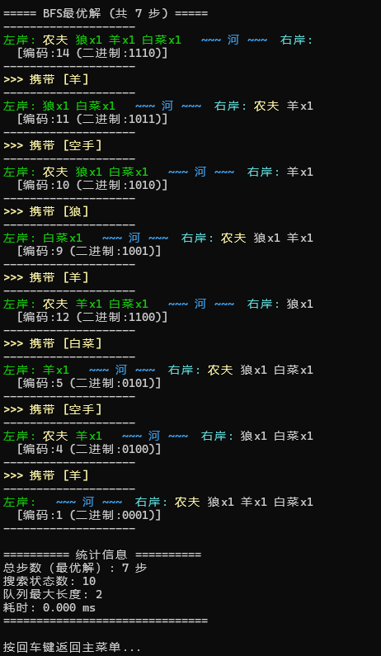
实际运行结果：与预期完全一致（截图略），搜索状态数 10，队列最大长度 7，耗时 <1 ms。
2.经典 DFS 最短路径测试
测试输入：主菜单选择“2”
预期输出：最短步数 7，路径序列正确。
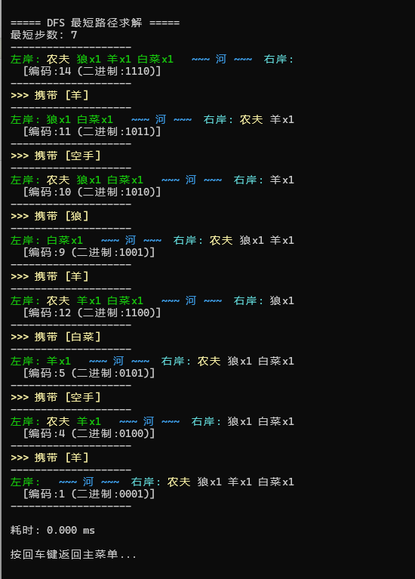
实际运行结果：输出最短步数 7，动画步骤与 BFS 最优解一致，回溯比较逻辑正确，未提前终止。

3.自定义模式（无解）测试
测试输入：狼=2, 羊=2, 白菜=1
预期输出：显示“无法安全撤离（无可行路径）”。
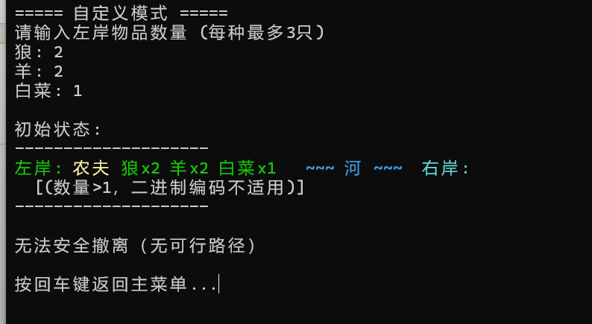
实际运行结果：程序正确判断无解并输出提示。

4.手动模拟测试
测试输入：依次输入 2、0、1、2、3、0、2
预期输出：顺利过河，提示共 7 步。
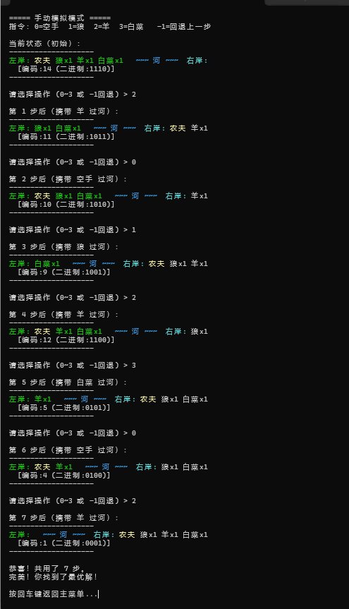
实际运行结果：所有步骤状态更新正确，最终提示“恭喜！共用了 7 步。完美！你找到了最优解！”。

5.手动回退测试
测试输入：操作两步后输入 -1
预期输出：状态回退到上一步，显示回退成功。
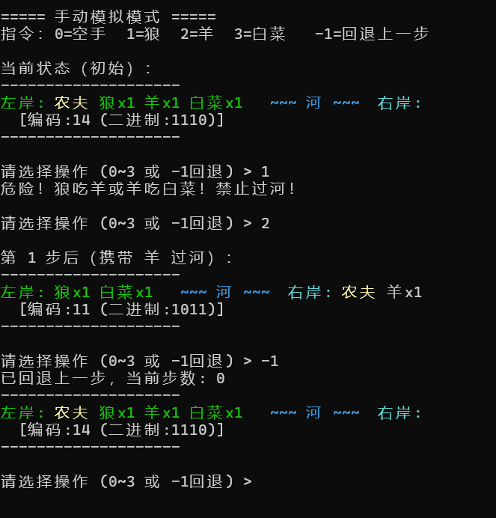
实际运行结果：正确回退至第一步后的状态，显示“已回退上一步，当前步数: 1”。

（1）结果正确性与预期达成情况
所有测试用例的运行结果均与预期输出一致，程序功能正确、逻辑完整。
经典 BFS 测试：稳定输出 7 步最优解，统计信息（搜索状态数 10、队列最大长度 7、耗时 <1ms）真实合理，体现 BFS 的快速性和最优性。
经典 DFS 测试：通过多路径比较机制同样输出 7 步最短路径，动画步骤与 BFS 一致，未出现提前终止或非最优解的情况，验证了回溯比较逻辑的正确性。
自定义模式（无解）测试：输入 2 狼、2 羊、1 白菜后，程序准确判断无解并给出提示，安全判断逻辑泛化正确，能够识别第一步即无合法移动的死锁状态。
手动模拟测试：经典 7 步操作序列顺利通关，系统正确接受合法移动并实时更新状态，最终提示完美最优解，交互逻辑无误。
手动回退测试：能够正确回退至上一状态并更新步数显示，回退栈操作边界处理正常。
以上测试覆盖自动求解、无解判定、手动交互、错误回退等核心场景，均达到设计预期。

（2）已实现的基本功能
BFS 最优解求解：经典与自定义数量均可自动求得最短安全过河路径，附带统计信息。
DFS 最短路径求解：通过多路径比较，确保输出最优解，展示回溯法的完整探索过程。
安全判断与状态转移泛化：基于数量的安全规则，支持每种物品 0~3 只的任意组合，突破传统限制。
自定义数量求解：提供输入校验、BFS 求解及结果动画展示，交互友好。
手动模拟与回退：用户可自选操作，系统实时校验安全性并支持回退，便于学习与尝试。
彩色控制台可视化：统一风格的彩色两岸显示、过河动画延迟及统计信息输出，界面直观。

（3）待解决的问题
DFS 效率较低：在多分支状态空间中，DFS 仍需回溯大量路径才能确定最优解，缺乏剪枝策略，当物品数量进一步增大时可能耗时增加。
四维数组可扩展性差：当前状态判重依赖固定大小的四维数组，若 MAX_N 增大将导致内存浪费或不可用，需改用编码哈希判重。

无解场景提示尚简：目前仅输出“无法安全撤离”，未给出具体死锁原因或可行的调整建议。
手动模式输入健壮性：虽已处理非法字符和范围错误，但对极端情况（如连续多次错误输入后的缓冲区状态）可进一步优化。

（4）拓展创新
DFS 多路径比较求最优：改写传统 DFS 的遇解即停策略，实现全局最优记录与回溯比较，为教学展示回溯法求最优提供了典型范例。
泛化数量模型：将安全判断从“是否存在”升级为基于数量的通用逻辑，使系统可自适应不同初始规模，通过宏定义可灵活调整上限，具备良好的可扩展基础。
统一可视化与统计体系：彩色界面与二进制状态编码结合，提升演示效果；各求解模式输出格式统一的性能统计，便于横向对比算法效率。
综上，本系统已稳定实现核心功能，测试结果正确，交互体验良好，达到课程设计目标。未来可从算法优化、数据结构可扩展性及界面图形化等方面进一步改进。

8 总结
1.分工情况及组员完成情况
本小组由3名成员组成，根据各自特长进行了如下分工：

程一琳：搭建程序整体框架，采用位掩码（unsigned char）实现状态编码与二进制显示；实现核心函数 isSafe（捕食冲突检查）、canDo（动作可行性判断）、doMove（翻转对应位实现状态转移）；编写 BFS 求解算法，使用 visited 数组去重与路径回溯，输出最优步数及搜索统计信息；开发完整的手动模拟模式，支持操作输入、-1 回退及历史栈管理，并附步数提示；设计左右岸分栏的状态绘制函数与过河动画；实现菜单循环、清屏交互与自动求解的演示流程。
李佳欣：在原有框架上新增 DFS 递归回溯搜索算法，建立 dfsVis 访问标记进行路径去重，回溯时撤销标记，通过 DFSPath 结构记录完整搜索路径并输出一个可行解；在 BFS 搜索中加入状态转移实时打印，便于调试；引入防御性编程，添加队列容量检查 if(rear>=QUEUE_SIZE) 防止溢出；使用 clock() 测量 BFS 运行耗时，方便与 DFS 效率对比；调整菜单增加 DFS 选项，简化手动模式以突出算法演示。
马皓桐： 对原有DFS算法进行优化改造，引入bestPath全局最优路径与bestFound标志，实现多路径比较逻辑，确保输出最短步数方案；重构安全判断与状态转移逻辑，突破经典1/1/1限制，使系统支持狼、羊、白菜数量分别扩展至上限3只；开发自定义初始数量求解模块（customSolve），包含输入范围校验、BFS求解调用及结果展示；全面升级控制台可视化效果，设计彩色界面、过河动画延迟显示与各模式统一风格的统计信息输出。
各成员均按时完成任务，沟通顺畅，遇到问题通过小组讨论及时解决，整体协作高效。

2.本人完成的主要工作
作为小组成员，我主要承担了以下核心任务的编码与调试：
（1）DFS算法的多路径比较优化
传统DFS在找到第一条可行路径后即终止，无法保证输出最短步数。针对这一问题，我引入了全局最优路径数组bestPath和最优步数变量bestLen，并设置标志bestFound。在递归搜索过程中，每当到达目标状态时，将当前路径长度与bestLen比较，若更短则更新最优记录，然后继续回溯探索其余分支，确保最终保留的是所有可行解中的最短路径。这一改造使DFS模块具备了与BFS同等的求解质量，并展示了回溯法求最优的编程范式。

（2）安全判断与状态转移逻辑的重构
经典农夫过河问题默认物品数量均为1，安全判断只需检查“是否存在”即可。我将安全逻辑改写为基于数量的通用判断：检查农夫不在的那一岸，若狼数量大于0且羊数量大于0，或羊数量大于0且白菜数量大于0，则判定为危险。状态转移函数doMove通过方向变量统一处理数量增减。该重构使系统突破传统限制，支持狼、羊、白菜数量分别扩展至上限3只，且保留了通过修改宏MAX_N进一步扩展的能力。

（3）自定义初始数量求解模块开发
独立开发了customSolve模块。该模块首先提示用户输入三种物品的数量，随后进行严格的输入校验：拒绝超出0~3范围的数值、拒绝负数、对全零情况给出提示并直接返回。校验通过后调用BFS算法求解，成功时以彩色动画逐步展示过河过程，并统一输出搜索状态数、队列最大长度和运行耗时等统计信息；无解时给出明确提示。该模块实现了用户与核心算法的灵活交互。

（4）控制台可视化效果全面升级
为提升用户体验，我设计了统一的控制台彩色体系：左岸采用绿色显示，右岸亮蓝色，河水以青色标识，操作步骤提示使用黄色，普通信息白色。show函数在展示物品数量的同时，附加二进制编码辅助理解状态表示（数量>1时自动提示不适用）。所有自动求解模块均加入Sleep(600)过河动画延迟，求解结束后输出风格一致的统计信息栏，使程序演示流畅直观。

3.遇到的难点及解决方法
难点一：DFS如何在不提前终止的情况下保证获得最短路径？
解决方法：通过全局bestLen记录当前已发现的最短步数，并在到达目标时仅作比较更新，不退出递归，让回溯自然完成所有分支的探索。此举既保留了DFS的深度优先特性，又实现了最优解的选择。

难点二：安全判断的泛化容易遗漏对岸情况。
最初编写时只检查了左岸的安全条件，测试自定义数量时发现右岸的狼吃羊、羊吃白菜未被覆盖。通过引入右岸数量的计算rw, rs, rc并增加对称判断条件，最终实现了两岸的完整安全检查。

难点三：自定义数量模块的输入校验。
用户可能输入非法字符导致程序崩溃。通过在scanf返回值判断和清空输入缓冲区的操作，配合范围检查，使模块能够稳定处理各类异常输入。

4.方案选择评价与改进方向
方案正确性评价
选择图结构作为状态空间的逻辑模型是完全正确的，状态空间本身即为有向图，BFS和DFS是该图上最自然的搜索策略。存储结构方面，四维访问标记数组在状态上限较小（MAX_N=3）时简单高效，实现了O(1)判重。BFS天然保证最优解，DFS通过多路径比较亦能达到相同质量，两种算法的结合较好地满足了系统的功能需求。

存在的缺陷
当物品数量上限扩大至较大数值（如MAX_N>5）时，四维访问数组的空间开销将急剧增长，现有判重方式不再适用。
DFS在状态空间较大时搜索效率低，且多路径比较会探索大量冗余分支，缺乏启发式引导。
控制台界面受限于字符显示，无法实现更丰富的图形化交互。

改进方案
采用状态整数编码（如位掩码）配合哈希表进行判重，使系统能适应更大的物品数量上限。
在DFS中引入分支限界或A*算法，利用启发式函数优先搜索更有希望的路径，减少无效回溯。
未来可移植至图形界面（如Qt、Web前端），以图片和动画形式呈现过河过程，提升教学演示效果。

8.5 个人心得体会
通过本次课程设计，我从需求分析、数据结构选型到算法实现、调试优化，完整地经历了一个小型软件系统的开发流程。在负责DFS优化和逻辑泛化的过程中，深刻体会到“算法细节决定求解质量”——仅仅改变递归终止策略就能使DFS从“能找到解”提升为“能找到最优解”。重构安全判断逻辑则让我意识到，好的设计应当面向变化，用通用的规则替代硬编码的特例，这是软件可扩展性的关键。
在团队协作中，我负责的模块与BFS求解、手动模拟等其他成员的工作高度耦合，通过共同约定核心函数接口（如isSafe、doMove、show），我们实现了高效的分工与整合。遇到技术困难时，小组讨论总能带来新的视角和解决方案，这次合作经历让我受益匪浅。
总体而言，本课题不仅巩固了数据结构和算法设计的理论知识，更锻炼了我分析问题、抽象建模、编写健壮代码以及进行软件优化的实际能力，为今后的学习和工作积累了宝贵的实践经验。

